Produit : Chalet de montagne
- Mise en situation : problématique et performances attendues
  - Mise en situation

Le chalet est situé dans les Pyrénées, non loin de Font Romeu à une altitude de 2000 m et son toit est orienté plein sud. C’est une famille de 4 personnes qui occupe ce chalet, chaque week-end durant l’hiver, et en permanence en juillet-août.
Le chalet est accessible en voiture toute l’année, mais l’électricité du secteur n’est pas disponible à moins de 3km à vol d’oiseau.
Une installation photovoltaïque dont les caractéristiques sont précisées aux figures 1 et 2, assure son autonomie énergétique depuis 2010.

  - Problématique et performance attendue

Les occupants envisagent de construire une cuisine d’été à proximité du chalet. Cette extension va nécessiter une augmentation du besoin énergétique, conduisant à une augmentation de la puissance installée des panneaux photovoltaïques de l’ordre de 70 Wc.
L’ajout d’un panneau supplémentaire de 100 Wc à côté des autres sur le toit n’étant pas possible par manque de place, la solution envisagée est de remplacer le régulateur existant (de type PWM) par un régulateur plus performant (de type MPPT).

- PWM : Pulse Width Modulation (Modulation de largeur d’impulsions)
- MPPT : Maximum Power Point Tracking (recherche du point maximum de puissance)

  - Présentation de l’installation solaire autonome

Les panneaux photovoltaïques transforment le rayonnement solaire en électricité (courant continu), permettant ainsi d’alimenter des appareils adaptés (lampes, réfrigérateur, pompes, ...).

Le stockage sur batteries permet de restituer, au moment voulu, l’énergie accumulée pendant la journée.
Le régulateur assure la charge optimale de la batterie en la préservant des surcharges et des décharges profondes, et distribue l’énergie aux consommateurs.
L’onduleur (facultatif) permet d’obtenir une tension alternative 230V – 50Hz pour l’utilisation d’appareils nécessitant ce type d’alimentation.

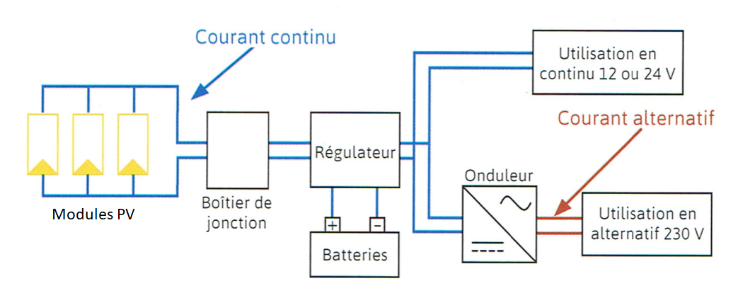
Figure 1: schéma de l’installation photovoltaïque
Nota : les dispositifs de protection (disjoncteurs, fusibles) ne sont pas représentés sur cette figure.

Les caractéristiques techniques des constituants du système sont détaillées dans le diagramme de définition de blocs ci-dessous.

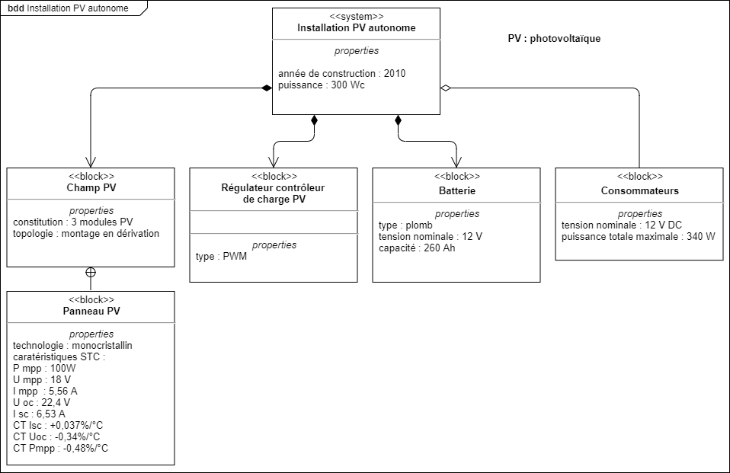
Figure 2 : diagramme de définition de blocs de l’installation photovoltaïque

- Conception
  - Les régulateurs (ou contrôleurs) de charge PWM et MPPT
Les régulateurs de charge PWM comme MPPT sont largement utilisés pour charger des batteries avec l’énergie solaire.

Le régulateur PWM agit comme un commutateur entre le panneau photovoltaïque et la batterie. Lorsque ce commutateur se ferme, la batterie, dont la tension est relativement constante, impose sa valeur de tension aux bornes du panneau, ce qui empêche le panneau d’atteindre le point de fonctionnement correspondant à sa puissance maximale (rendement maximal).

Le régulateur MPPT(Maximum Power Point Tracker) : plus sophistiqué, ce régulateur ajuste en permanence (par calcul) sa tension d’entrée, du côté panneau photovoltaïque, pour faire fonctionner le panneau à sa puissance maximale (d’où son nom : Maximum Power Point Tracker), indépendamment de la tension de la batterie.

  - Fonctionnement et performance des régulateurs PWM et MPPT
Il est généralement accepté qu’un régulateur MPPT sera plus performant qu’un PWM sous des climats froids et tempérés. Le gain de production peut atteindre 25 à 40 %.

Pour illustrer le fonctionnement de ces régulateurs, on suppose un panneau photovoltaïque de 100 Wc (Watt-crête) dans les conditions STC*.
* Standard Test Conditions (température des cellules de 25 °C, irradiance de 1000 W·m⁻², spectre lumineux (AM)de 1,5), et une batterie de 12 V

Contrôleur PWM | Contrôleur MPPT
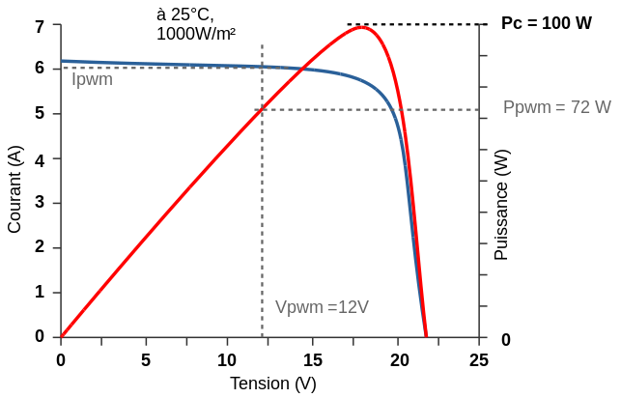 | 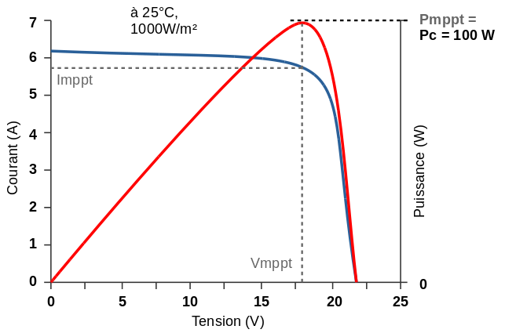
La tension de charge sera d’environ 12V, le panneau sera donc à V_{pwm} = 12 V.  Dans ce cas, le courant débité par le panneau photovoltaïque sera I_{pwm} = 6,0 A.  La puissance tirée du panneau est donc  P_{pwm} = V_{pwm} × I_{pwm}  P_{pwm} = 12 V × 6,0 A = 72 W | Le régulateur MPPT règle sa tension d’entrée V_{mppt}au point maximum de puissance, grâce à un « hacheur série » commandé par un algorithme de recherche de la puissance maximale.  Dans ce cas, V_{mppt} = 17,8 V et I_{mppt} = 5,6 A  P_{mppt} = V_{mppt} × I_{mppt}  P_{mppt} = 17,8 V × 5,6 A = 100 W

  - Courbe de puissance du champ photovoltaïque

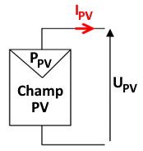
Une simulation du champ photovoltaïque du chalet donne ci-dessous sa courbe de puissance en fonction de la tensionP_{pv}=f(U_{pv}), dans les conditions STC*(température des cellules de 25 °C, irradiance de 1000 W·m⁻², spectre lumineux (AM) de 1,5).
* Standard Test Conditions
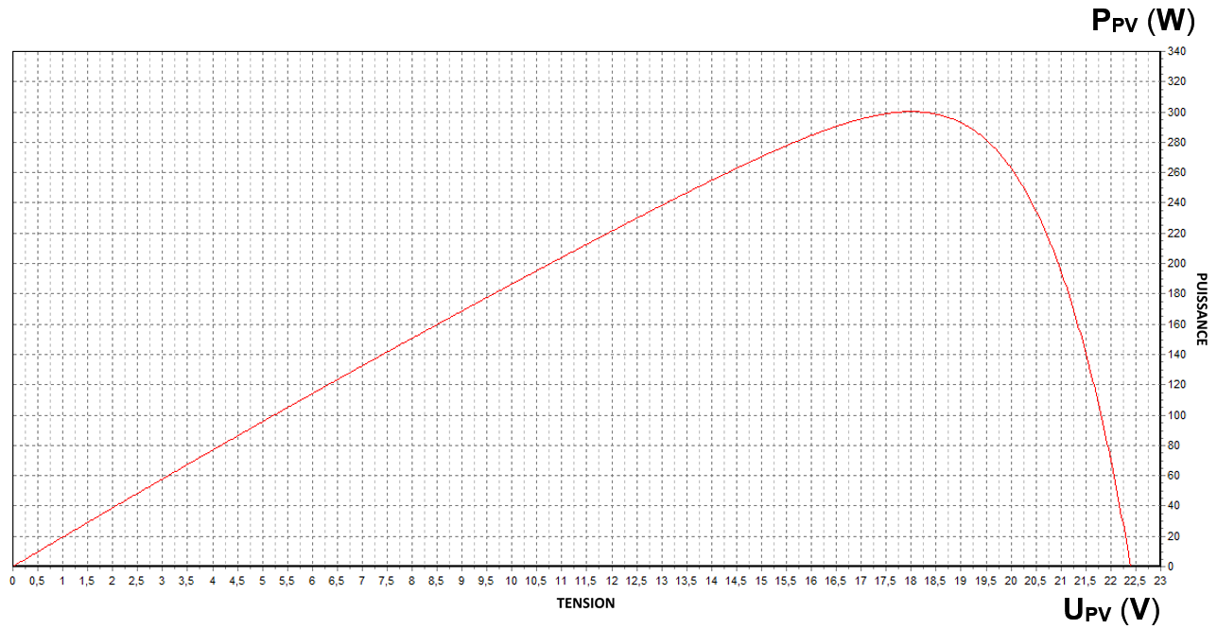

  - Dimensionnement d’un régulateur de charge

Le dimensionnement est réalisé à partir des caractéristiques du champ photovoltaïque dans les conditions STC* (température des cellules de 25 °C, irradiance de 1000 W·m⁻², spectre lumineux (AM) de 1,5), en appliquant des coefficients correcteurs pour tenir compte des effets des variations climatiques :* Standard Test Conditions

Isc_{max}= ki x Isc_{STC} |  | Dans notre cas : | ki= 1,25
Uoc_{max}= ku x Uoc_{STC} |  | Dans notre cas : | ku= 1,20

Les critères de choix du régulateur sont :

Tension de sortie du régulateur : | Us
Us = U_{bat}
U_{bat}: Tension nominale de la batterie.
Courant de sortie maximal du régulateur : | Is
Is ≥ Ich
Ich: Courant maximal consommé par les charges (consommateurs).
Tension maximalesupportée par le régulateur (en entrée) : |  | Udc
Udc ≥ Uoc_{max}
Uoc_{max}: Tension en circuit ouvert maximale du champ PV xCoefficients correcteurs Ku.
Courant maximalsupporté par le régulateur (en entrée) : |  | Idc
Idc ≥ Isc_{max}
Isc_{max}: Courant de court-circuit maximal du champ PV x Coefficients correcteurs Ki.

  - Catalogue de régulateurs

Contrôleur de charge, modèle : |  | MPPT 75/10 | MPPT 75/15 | MPPT 100/15 | MPPT  100/20 | MPPT 100/30 | MPPT 100/50
Tension de la batterie (sélection auto.) | Us | 12 / 24 V | 12 / 24 V | 12 / 24 V | 12 / 24 / 48 V | 12/24 V | 12/24 V
Courant de charge nominal | Is | 10 A | 15 A | 15 A | 20 A | 30 A | 50 A
Courant maxi. de court-circuit PV | Idc | 13 A | 15 A | 15 A | 20 A | 35 A | 60 A
Tension maximale de circuit ouvert PV | Udc | 75 V | 75 V | 100 V | 100 V | 100 V | 100 V
Efficacité maximale | η | 98 % | 98 % | 98 % | 98 % | 98 % | 98 %

- Expérimentation
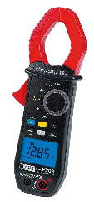

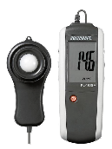
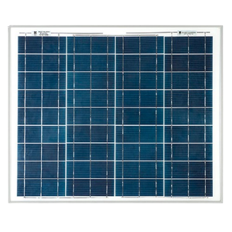
Matériel mis à disposition :
- Panneau photovoltaïque monocristallin
- Contrôleurs de charge PWM et MPPT
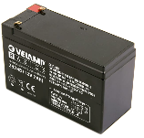
- Batterie 12V
- Rhéostat
- Multimètres (Voltmètre)
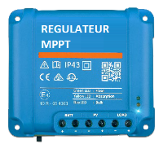
- Pince ampèremétrique
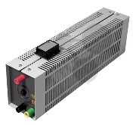
- Solarimètre
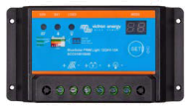
- Thermomètre sans contact
- Projecteur (si pas de soleil)

Montage à réaliser :
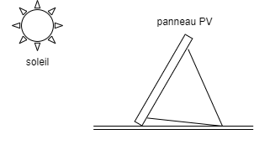
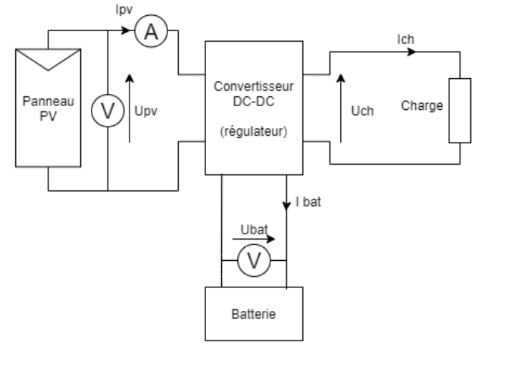

Protocole de mesure de la puissance maximale délivrée par le panneau

1 – Réaliser le montage demandé sans brancher la batterie au régulateur (hors tension). Positionner les multimètres et les pinces ampèremétriques sur leur calibre de mesure approprié.

2 – Faire valider le montage et les réglages des calibres par le Jury.

3 - Sous la conduite du jury, brancher la batterie au régulateur et régler le rhéostat de charge pour avoir un courant de charge I_{ch}= 2A.

4 – Réaliser les mesures demandées.

5 – Pour changer de régulateur (MPPT à la place de PWM), débrancher en premier la batterie, puis le panneau et le rhéostat, puis reprendre au point 1 du protocole.

- Résultats de mesures effectuées
Sous différentes conditions d’ensoleillement et de température,
avec un régulateur PWM et un régulateur MPPT.
Irradiance (W·m⁻²) | 210 | 430 | 650 | 880 | 1040
T_{PV} (°C) | 25 | 21 | 26 | 43 | 31
U_{PV_PWM} (V) | 12,9 | 12,8 | 12,9 | 12,8 | 12,8
U_{PV_MPPT} (V) | 16,5 | 17,2 | 17,4 | 16,7 | 17,8
I_{PV_ PWM} (A) | 0,38 | 0,8 | 1,2 | 1,5 | 1,8
I_{PV_ MPPT} (A) | 0,35 | 0,73 | 1,1 | 1,35 | 1,7
P_{PV_ PWM} (W) | 5 | 10 | 15 | 19 | 22,5
P_{PV_ MPPT} (W) | 5,8 | 12,6 | 19 | 23 | 30
Gain de puissance | 16% | 26% | 26,7% | 21% | 33,3%
Tableau 1 : résultats de mesures expérimentales
- Simulation
Le régulateur MPPT comporte un hacheur série (voir Figure 3) qui permet de modifier la tension d’entrée aux bornes des panneaux photovoltaïques U_{pv} pour trouver la puissance maximale.
Pour cela un algorithme modifie le rapport cyclique nommé α.
Les tensions U_{pv} et U_{bat} sont liées par la relation suivante : 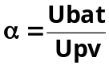
Avec α : Rapport cyclique qui varie entre 0 et 1.
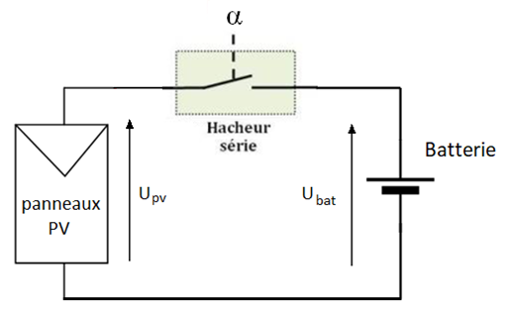
Figure 3: hacheur série du régulateur MPPT

- Ouvrir le logiciel « PSIM» puis le fichier fourni par le jury nommé :
« SIMUL_ PV _ ELEVE.psimsch».
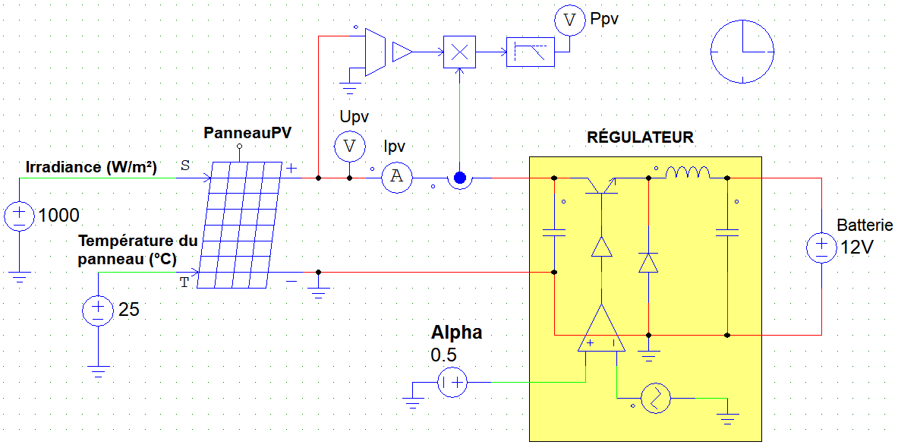
2- Paramétrage et simulation des modèles : prototype et système réel
Pour saisir un paramètre, double-cliquer sur le bloc concerné et entrer la (les) bonne(s) valeur(s). Voir la liste des paramètres à la page suivante.

3- Mettre des points (et non des virgules) pour les valeurs avec des décimales.

4- Remarque : Sous PSIM, pour lire les résultats de simulation des valeurs de tensions et de puissances, il faut prendre la valeur moyenne. Pour cela, lancer la simulation, tracer les courbes, puis cliquer sur l’icône « Average » $\bar{X}$ situé sur le bandeau du bas.

Average

Validation du modèle PSIM
Paramètre | Bloc | Paramétrage
Tension Batterie U_{bat} | 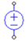 | Résultat de la mesure expérimentale.
Courant de court-circuit Isc | 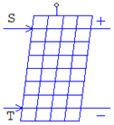 | Valeur indiquée sur le panneau.
Irradiance I_{rr} (borne S) |  | Résultats de la mesure expérimentale ou si l’irradiance est trop faible (< 210W·m⁻²), prendre les valeurs du tableau1 page 7, pour 210W·m⁻².
Température Panneau T_{PV} (borne T)
Rapport cyclique « alpha» (α) |  | Valeur calculée.

Régulateur PWM : Simulation PSIM du champ PV
Paramètre | Bloc | Paramétrage
Tension Batterie U_{bat} |  | Tension nominale de la batterie indiquée sur le SysML BDD page 2.
Panneau  photovoltaïque |  | 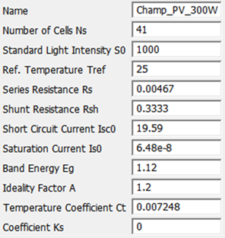
Irradiance I_{rr} (borne S) |  | Conditions STC : I_{rr}= 1000W·m⁻².
Température panneau T_{PV} (borne T) |  | Conditions STC : T_{PV}= 25°C
Rapport cyclique « alpha» (α) |  | α = 1

Régulateur MPPT : Simulation PSIM du champ PV
Paramètre | Bloc | Paramétrage
Rapport cyclique « alpha» (α) |  | Valeur calculée.

